Ateliers de réinvestissement sur les grands repères géographiques.
Élèves | Qui suis-je ?  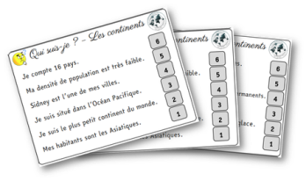 | Associer  la carte et le nom  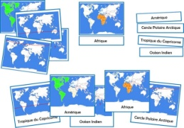 | Positionner le nom des continents et océans sur différents planisphères.  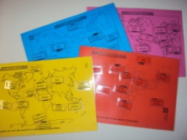 | Jeu sur le logiciel éducatif

